建筑全能耗报告书
公共建筑
城市文化展厅
设计编号：111

工程地点 | ： | 广东-广州
建设单位 | ： | AAA工程建设有限公司
设计单位 | ： | BBB设计院
设计人 | ：
校对人 | ：
审定人 | ：
报告日期 | : | 2025年11月10日

采用软件 | : 能耗计算BESI2025 | 
软件版本 | : 20250505(PLUS)
正版授权码 | : T13910148923
研发单位 | : 北京绿建软件股份有限公司

目 录

1 建筑概况 4
2 计算依据 4
3 软件介绍 4
4 气象数据 5
4.1 气象地点 5
4.2 逐日干球温度表 5
4.3 逐月辐照量表 5
4.4 峰值工况 5
5 围护结构 6
5.1 工程材料 6
5.2 围护结构作法简要说明 7
6 围护结构概况 7
7 房间类型 8
7.1 房间参数表 8
7.2 作息时间表 8
8 系统类型 8
8.1 系统分区 8
8.2 热回收参数 9
9 制冷系统 9
9.1 默认冷源 9
10 空调风机 10
10.1 独立新排风 10
10.2 风机盘管 10
11 照明 10
12 插座设备 11
13 排风机 11
14 生活热水 12
14.1 热水需求 12
14.2 太阳能集热 12
14.3 热水设备 12
15 电梯 12
15.1 直梯 12
16 其他设备 12
17 光伏发电 13
18 计算结果 13
18.1 负荷分项统计 13
18.2 逐月负荷表 14
18.3 逐月电耗 15
18.4 全年能耗 16
19 附录 18
19.1 工作日/节假日人员逐时在室率(%) 18
19.2 工作日/节假日照明开关时间表(%) 19
19.3 工作日/节假日设备逐时使用率(%) 20
19.4 工作日/节假日空调系统运行时间表(1:开,0:关) 22
19.5 工作日/节假日新风运行时间表(%) 22

建筑概况
工程名称 | 城市文化展厅
工程地点 | 广东-广州
地理位置 | 北纬：23.08° | 东经：113.14°
计算建筑面积(m²) | 地上8933 地下2127
建筑层数 | 地上5 地下1
建筑高度（m） | 地上24.8 地下4.5
计算建筑体积(m³) | 42166.69
计算建筑外表面积(m²) | 9918.95
北向角度 | 30
结构类型 | 框架结构
外墙太阳辐射吸收系数 | 0.50
屋顶太阳辐射吸收系数 | 0.74
控温期 | 供冷期:4.1-11.3

计算依据
1. 《绿色建筑评价标准》(GB/T50378-2019)
2. 《民用建筑绿色性能计算标准》(JGJ/T 449-2018)
3. 《建筑能效标识技术标准》(JGJ/T 288-2012)
4. 《建筑节能与可再生能源利用通用规范》GB55015-2021
5. 《公共建筑节能设计标准》GB50189-2015
6. 《民用建筑热工设计规范》GB50176-2016
7. 《建筑幕墙、门窗通用技术条件》GB/T31433-2015

软件介绍
本报告内容由能耗计算BESI2025计算并输出，能耗计算BESI以CAD为平台，内置DOE2内核，可与建筑节能模型无缝对接，精准快速得到动态理想负荷，完美支持从《建筑能效标识技术标准》到《绿色建筑评价标准》要求的节能率，以及建筑全能耗的计算；软件充分考虑工程实际需求，从冷热源、输配水泵到末端风机，覆盖了常见暖通设备的能耗计算；并支持灵活的采暖供冷期、系统划分、运行策略设置等功能以及强大的结果数据分析。

气象数据

气象地点
广东-广州, 《建筑节能气象参数标准》

逐日干球温度表
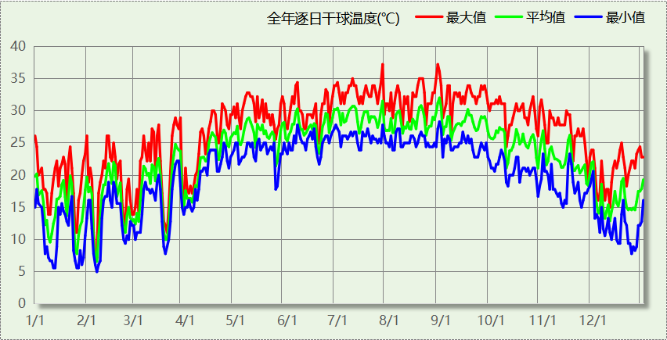

逐月辐照量表
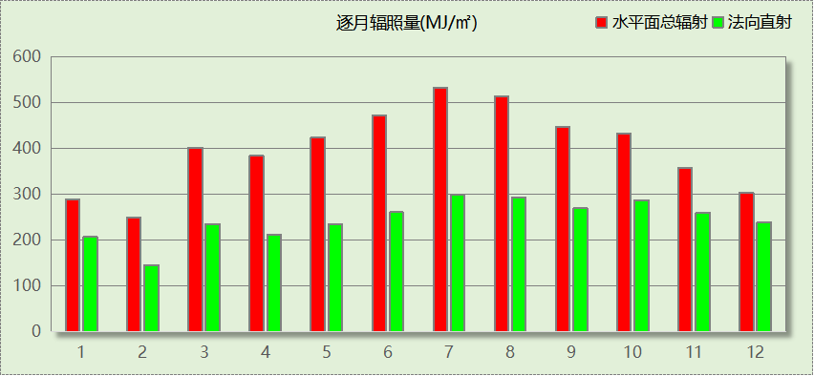

峰值工况
气象数据 | 时刻 | 干球温度(℃) | 湿球温度(℃) | 含湿量(g/kg) | 焓值(kj/kg)
最热 | 07月27日16时 | 37.2 | 27.2 | 19.3 | 87.0
最冷 | 02月06日05时 | 5.0 | 4.4 | 5.0 | 17.6

围护结构

工程材料

普通材料
材料名称 | 导热系数  λ | 蓄热系数  S | 密度  ρ | 比热容  Cp | 蒸汽渗透  系数u | 数据来源
材料名称 | W/(m.K) | W/(㎡.K) | kg/m³ | J/(kg.K) | g/(m.h.kPa) | 数据来源
水泥砂浆 | 0.930 | 11.370 | 1800.0 | 1050.0 | 0.0210 | 民用建筑热工设计规范 GB50176-2016
钢筋混凝土 | 1.740 | 17.200 | 2500.0 | 920.0 | 0.0158 | 民用建筑热工设计规范 GB50176-2016
c20细石混凝土(ρ=2300) | 1.510 | 15.243 | 2300.0 | 920.0 | 0.0173 | 民用建筑热工设计规范 GB50176-2016
石灰砂浆 | 0.810 | 10.070 | 1600.0 | 1050.0 | 0.0443 | 民用建筑热工设计规范 GB50176-2016
挤塑聚苯乙烯泡沫塑料（带表皮） | 0.030 | 0.340 | 35.0 | 1380.0 | 0.0162 | 民用建筑热工设计规范 GB50176-2016
混凝土多孔砖(190六孔砖）(1) | 0.750 | 7.490 | 1450.0 | 709.4 | 0.0080 | 民用建筑热工设计规范 GB50176-2016
铝板 | － | 191.000 | － | － | － | 民用建筑热工设计规范 GB50176-2016
钢板 | 1.000 | 10.000 | 1000.0 | 1000.0 | 0.0005 | 民用建筑热工设计规范 GB50176-2016
玻璃棉 | 0.050 | 0.553 | 240.0 | 840.0 | 0.4875 | 民用建筑热工设计规范 GB50176-2016
SBS聚酯胎改性沥青防水卷材 | 0.230 | 9.370 | 900.0 | 1620.0 | 0.0014 | DB34-T753-2007

其他材料
材料名称 | 厚度 | 热阻R | 太阳辐射吸收系数 | 备注
材料名称 | mm | (㎡K)/W | 太阳辐射吸收系数 | 备注
溶剂型改性沥青防水涂料 | － | － | －

围护结构作法简要说明
1. 屋顶：屋顶构造一 (K=0.594,D=2.585)：（由上到下）
水泥砂浆 20mm＋挤塑聚苯乙烯泡沫塑料（带表皮） 50mm＋c20细石混凝土(ρ=2300) 40mm＋溶剂型改性沥青防水涂料 2mm＋SBS聚酯胎改性沥青防水卷材 3mm＋钢筋混凝土 120mm＋水泥砂浆 5mm
2. 外墙（填充墙）：穿孔不锈钢外墙 (K=0.669,D=0.905)：（由外到内）
铝板 2mm＋玻璃棉 80mm＋钢板 2mm
3. 热桥柱：热桥柱构造一 (K=3.114,D=2.470)：（由外到内）
水泥砂浆 20mm＋钢筋混凝土 200mm＋石灰砂浆 20mm
4. 幕墙：隔热金属型材多腔密封窗框+低透光low-e南向中空玻璃(三角幕墙) (K=2.495)：
传热系数2.495W/㎡.K，窗太阳得热系数0.177
5. 外窗：普通铝合金窗框+6mm低透光Low-E+12mm空气+6透明 (K=1.800)：
传热系数1.800W/㎡.K，窗太阳得热系数0.209

围护结构概况

 |  |  | 设计建筑 |  |  | 参照建筑
天窗屋顶比 |  |  | － |  |  | —
屋顶传热系数K  和热惰性指标 D |  |  | K=0.59  D=2.59 |  |  | K=—  D=—
外墙传热系数K  和热惰性指标 D |  |  | K=0.67  D=0.91 |  |  | K=—  D=—
挑空楼板传热系数K  和热惰性指标 D |  |  | K=3.68  D=1.68 |  |  | K=—  D=—
天窗传热系数K  和太阳得热系数 SHGC |  |  | K=－  SHGC=－ |  |  | K=—  SHGC=—
外窗（包括透明幕墙） | 朝向 | 立面 | 窗墙比 | 传热  系数 | 太阳得热系数 | 窗墙比 | 传热  系数 | 太阳得热系数
外窗（包括透明幕墙） | 南向 | 南-默认立面 | 0.70 | 2.35 | 0.11
外窗（包括透明幕墙） | 东向 | 东-默认立面 | 0.70 | 2.36 | 0.11
外窗（包括透明幕墙） | 西向 | 西-默认立面 | 0.65 | 2.34 | 0.11
室内参数和气象条件设置 |  |  | 按《建筑节能与可再生能源利用通用规范》附录C设置

房间类型

房间参数表
房间类型 | 空调  温度℃ | 供暖  温度℃ | 新风量 | 渗透风  换气次数 | 人员密度 | 照明功率 | 插座设备  功率
会议室 | 26 | 20 | 30(m³/h.人) | 0(次/h) | 8(㎡/人) | 9(W/㎡) | 15(W/㎡)
办公-普通办公室 | 26 | 20 | 30(m³/h.人) | 0(次/h) | 8(㎡/人) | 8(W/㎡) | 15(W/㎡)
办公室 | 26 | 20 | 30(m³/h.人) | 0(次/h) | 8(㎡/人) | 9(W/㎡) | 15(W/㎡)
卫生间 | 28 | 18 | 20(m³/h.人) | 0(次/h) | 20(㎡/人) | 4(W/㎡) | 15(W/㎡)
卫生间 | 28 | 16 | 0(m³/h.人) | 0(次/h) | 0(人) | 4(W/㎡) | 5(W/㎡)
多媒体教室 | 26 | 18 | 20(m³/h.人) | 0(次/h) | 4(㎡/人) | 8(W/㎡) | 5(W/㎡)
大厅 | 26 | 20 | 30(m³/h.人) | 0(次/h) | 8(㎡/人) | 9(W/㎡) | 15(W/㎡)
展览馆 | 26 | 20 | 30(m³/h.人) | 0(次/h) | 8(㎡/人) | 9(W/㎡) | 15(W/㎡)
库房 | － | － | 0(m³/h.人) | 0(次/h) | 0(人) | 2(W/㎡) | 0(W/㎡)
报告厅 | 26 | 18 | 14(m³/h.人) | 0(次/h) | 2.5(㎡/人) | 9(W/㎡) | 5(W/㎡)
普通教室 | 26 | 18 | 24(m³/h.人) | 0(次/h) | 1.39(㎡/人) | 8(W/㎡) | 5(W/㎡)
楼梯间 | － | － | 0(m³/h.人) | 0(次/h) | 0(人) | 2(W/㎡) | 5(W/㎡)
空房间 | － | － | 0(m³/h.人) | 0(次/h) | 0(人) | 0(W/㎡) | 0(W/㎡)
舞蹈教室 | 26 | 20 | 30(m³/h.人) | 0(次/h) | 4(㎡/人) | 9(W/㎡) | 5(W/㎡)
设备间 | － | － | 0(m³/h.人) | 0(次/h) | 0(人) | 3.5(W/㎡) | 15(W/㎡)
走廊 | 26 | 16 | 20(m³/h.人) | 0(次/h) | 50(㎡/人) | 3(W/㎡) | 15(W/㎡)
走廊 | 26 | 16 | 20(m³/h.人) | 0(次/h) | 50(㎡/人) | 3(W/㎡) | 15(W/㎡)
连接通道 | 26 | 20 | 30(m³/h.人) | 0(次/h) | 8(㎡/人) | 9(W/㎡) | 15(W/㎡)
阅览室 | 26 | 20 | 20(m³/h.人) | 0(次/h) | 1.9(㎡/人) | 8(W/㎡) | 5(W/㎡)
音乐教室 | 26 | 18 | 20(m³/h.人) | 0(次/h) | 4(㎡/人) | 9(W/㎡) | 5(W/㎡)
高档办公室 | 26 | 20 | 30(m³/h.人) | 0(次/h) | 8(㎡/人) | 13.5(W/㎡) | 5(W/㎡)

作息时间表
详见附录

系统类型

系统分区
系统编号 | 系统类型 | 面积(㎡) | 包含的房间
自动 | 中央空调-双管制风机盘管 | 6261.71 | 所有房间

热回收参数
系统编号 | 热回收 | 供冷 |  | 供暖
系统编号 | 热回收 | 回收效率(%) | 启动温(焓)差 | 回收效率(%) | 启动温(焓)差
自动 | 全热回收 | 50 | 5℃ | 55 | 5(℃)

制冷系统

默认冷源

供应的系统
系统编号 | 自动

冷水机组
名称 | 类型 | 额定耗电量  (kW) | 额定制冷量  (kW) | 额定性能系数  (COP) | 台数
机组1 | 水冷-螺杆式冷水机组 | 100 | 500 | 5.00 | 1

水泵系统
机组名称 | 类型 | 调节 | 流量  (m3/h) | 扬程  (m) | 设计工作效率(%) | 输入功率  (kW) | 冷却塔耗电比(kWh/m3) | 台数
机组1 | 冷冻水泵 | 单速 | 103 | 30 | 80 | 12.1 | － | 1
机组1 | 冷却水泵 | 单速 | 124 | 30 | 80 | 14.6 | 0.03 | 1

运行工况
负载率  (%) | 机组制冷量  (kW) | 机组功率  (kW) | 性能系数  (COP) | 冷却水泵功率  (kW) | 冷冻水泵功率  (kW) | 冷却塔功率  (kW)
20 | 100 | 25 | 4.00 | 9.8 | 11.7 | 3
40 | 200 | 48 | 4.17 | 9.8 | 11.7 | 3
60 | 300 | 68 | 4.41 | 9.8 | 11.7 | 3
80 | 400 | 80 | 5.00 | 9.8 | 11.7 | 3
100 | 500 | 100 | 5.00 | 9.8 | 11.7 | 3

制冷能耗
负荷区间  (%) | 区间负荷  (kWh) | 运行时长(h) | 制冷机组  (kWh) | 平均性能系数(COP) | 冷却水泵  (kWh) | 冷冻水泵  (kWh) | 冷却塔  (kWh)
0~20 | 669 | 38 | 167 | 4.00 | 372 | 445 | 114
20~40 | 3287 | 22 | 804 | 4.09 | 216 | 257 | 66
40~60 | 13814 | 52 | 3185 | 4.34 | 510 | 608 | 156
60~80 | 54186 | 151 | 11357 | 4.77 | 1480 | 1767 | 453
80~100 | 142195 | 313 | 28439 | 5.00 | 3067 | 3662 | 939
>100 | 440420 | 749 | 74900 | － | 7340 | 8763 | 2247
合计 | 654572 | 1325 | 118852 |  | 12985 | 15503 | 3975

空调风机

独立新排风
系统编号 | 新风量  (m³/h) | 单位风量耗功率  W/(m³/h) | 风机功率(W) | 运行时长(h) | 新风电耗(kWh)
自动 | 24192 | 0.24 | 5806 | 2821 | 16379
合计 |  |  |  |  | 16379

系统编号 | 排风量  (m³/h) | 排风比 | 单位风量耗功率W/(m³/h) | 风机功率(W) | 运行时长(h) | 排风电耗  (kWh)
自动 | 19354 | 0.8 | 0.24 | 4645 | 2821 | 13103
合计 |  |  |  |  |  | 13103

风机盘管
系统编号 | 总功率(W) | 同时使用系数 | 运行时长(h) | 风机盘管电耗(kWh)
自动 | 400 | 1 | 1325 | 530
合计 |  |  |  | 530

照明
房间类型 | 单位面积电耗  (kWh/㎡) | 房间数量 | 房间合计面积  (㎡) | 合计电耗  (kWh)
博览-会议室 | 15.12 | 1 | 59 | 898
博览-办公室 | 15.12 | 2 | 69 | 1042
博览-卫生间 | 6.72 | 31 | 296 | 1988
教育-卫生间 | 9.45 | 4 | 48 | 451
教育-多媒体教室 | 18.90 | 1 | 50 | 936
博览-大厅 | 15.12 | 8 | 3948 | 59700
博览-展览馆 | 15.12 | 2 | 820 | 12393
博览-库房 | 17.52 | 2 | 235 | 4115
教育-报告厅 | 21.26 | 1 | 65 | 1390
普通办公室 | 13.44 | 17 | 317 | 4267
教育-普通教室 | 18.90 | 1 | 50 | 936
博览-楼梯间 | 17.52 | 48 | 534 | 9352
博览-空房间 | 0.00 | 24 | 157 | 0
教育-舞蹈教室 | 21.26 | 1 | 50 | 1052
博览-设备间 | 30.66 | 7 | 380 | 11653
博览-走廊 | 7.09 | 4 | 239 | 1693
博物馆-走廊 | 7.09 | 1 | 13 | 93
博览-连接通道 | 15.12 | 3 | 97 | 1471
教育-阅览室 | 18.90 | 2 | 158 | 2991
教育-音乐教室 | 21.26 | 1 | 50 | 1052
教育-高档办公室 | 31.89 | 1 | 34 | 1076
总计 |  |  |  | 118548

插座设备
房间类型 | 单位面积电耗  (kWh/㎡) | 房间数量 | 房间合计面积  (㎡) | 合计电耗  (kWh)
博览-会议室 | 35.25 | 1 | 59 | 2094
博览-办公室 | 35.25 | 2 | 69 | 2429
博览-卫生间 | 35.25 | 31 | 296 | 10427
教育-卫生间 | 11.06 | 4 | 48 | 528
教育-多媒体教室 | 11.06 | 1 | 50 | 548
博览-大厅 | 35.25 | 8 | 3948 | 139180
博览-展览馆 | 35.25 | 2 | 820 | 28892
博览-库房 | 0.00 | 2 | 235 | 0
教育-报告厅 | 11.06 | 1 | 65 | 723
普通办公室 | 35.25 | 17 | 317 | 11192
教育-普通教室 | 11.06 | 1 | 50 | 548
博览-楼梯间 | 43.80 | 48 | 534 | 23381
博览-空房间 | 0.00 | 24 | 157 | 0
教育-舞蹈教室 | 11.06 | 1 | 50 | 548
博览-设备间 | 131.40 | 7 | 380 | 49940
博览-走廊 | 33.19 | 4 | 239 | 7928
博物馆-走廊 | 33.19 | 1 | 13 | 434
博览-连接通道 | 35.25 | 3 | 97 | 3428
教育-阅览室 | 11.06 | 2 | 158 | 1751
教育-音乐教室 | 11.06 | 1 | 50 | 548
教育-高档办公室 | 11.06 | 1 | 34 | 373
总计 |  |  |  | 284890

排风机
额定功率  (kW) | 台数 | 使用系数 | 运行时间  (h/天) | 年运行天数 | 全年电耗  (kWh)
5 | 10 | 0.8 | 5 | 365 | 73000
总计 |  |  |  |  | 73000
注：此类风机指非空调区域排风机

生活热水

热水需求
分区 | 用水定额  (L/人·d) | 热水温差(℃) | 用水人数 | 年使用天数 | 所需热量  (kWh/a)
办公 | 10 | 45 | 50 | 365 | 9389
总计 |  |  |  |  | 9389

太阳能集热
太阳能板  分组名称 | 集热器面积(㎡) | 日均辐照量(kj/(㎡·d) | 年利用  天数 | 年均集  热效率(%) | 热量  损失率(%) | 太阳能供热(kWh/a)
1 | 200 | 12110 | 365 | 40 | 25 | 73669
总计 |  |  |  |  |  | 73669

热水设备
热水设备 | 供热比例 | 供热量(kWh/a) | 能源 | 效率(%) | 耗电量(kWh/a)
电加热 | 1 | 0 | 电 | 90 | 0
备注

电梯

直梯
名称 | 特定能量消耗(mWh/kgm) | 额定载重量(kg) | 速度(m/s) | 待机功率(W) | 运行时长(h/天) | 年运行天数 | 数量 | 全年电耗  (kWh)
直梯1 | 1.26 | 1350 | 1.75 | 200 | 1.5 | 365 | 2 | 15019
总计 |  |  |  |  |  |  |  | 15019

其他设备
设备名称 | 消耗能源及单位 | 日均用能量(单位/天) | 年运行天数 | 设备  数量 | 能源消耗量 | 折电系数 | 耗电(kWh/a)
二次给水 | 电(kWh) | 20 | 365 | 1 | 7300(kWh) | 1.00 | 7300
总计 |  |  |  |  |  |  | 7300
备注 | 汽油、柴油、煤炭、燃气的热值分别为：  43124kJ/kg、42705kJ/kg、29304kJ/kg、35532kJ/m3。  单位标椎煤的热值为：29304kJ/kg，标椎煤发电煤耗为：0.36kg/kWh。  非电能源的折电系数=单位能源热值÷标椎煤热值÷发电煤耗。  非电能源耗电=能源消耗量*折电系数。

光伏发电
日照辐照量(kJ/㎡.天)：12110，年运行天数：365
光伏板面积  (㎡) | 光电转换  效率(%) | 光伏系统  效率(%) | 光伏电池性能衰减修正系数 | 全年供电  (kWh)
300 | 15 | 75 | 0.85 | 35223
总计 |  |  |  | 35223

计算结果

负荷分项统计
分类 | 围护传热 | 室内得热 | 窗日射 | 不利  新风/渗透 | 有利  新风/渗透 | 热回收 | 合计
供暖(kWh/㎡) | 0.00 | 0.00 | 0.00 | 0.00 | — | 0.00 | 0.00
供冷(kWh/㎡) | 15.62 | 20.29 | 2.78 | 23.84 | -0.00 | -3.34 | 59.19
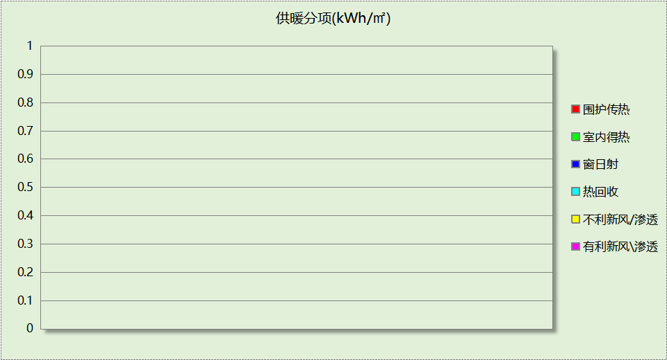
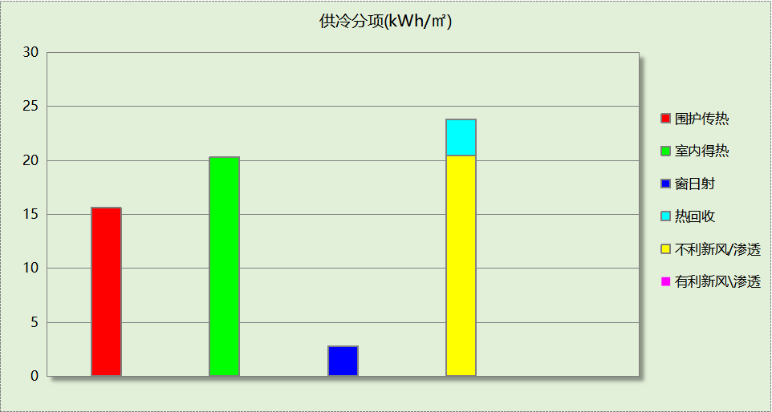

逐月负荷表
月份 | 供暖(kWh) | 供冷(kWh) | 热负荷  峰值(kW) | 热负荷  峰值时刻 | 冷负荷  峰值(kW) | 冷负荷  峰值时刻
1月 | 0 | 0 | 0.000 | -- | 0.000 | --
2月 | 0 | 0 | 0.000 | -- | 0.000 | --
3月 | 0 | 0 | 0.000 | -- | 0.000 | --
4月 | 0 | 43862 | 0.000 | -- | 478.972 | 4月16日16时
5月 | 0 | 99218 | 0.000 | -- | 596.604 | 5月10日13时
6月 | 0 | 91440 | 0.000 | -- | 713.639 | 6月6日9时
7月 | 0 | 134251 | 0.000 | -- | 808.061 | 7月1日9时
8月 | 0 | 125303 | 0.000 | -- | 814.993 | 8月30日9时
9月 | 0 | 112735 | 0.000 | -- | 812.806 | 9月16日9时
10月 | 0 | 46645 | 0.000 | -- | 664.999 | 10月8日16时
11月 | 0 | 1117 | 0.000 | -- | 402.569 | 11月1日9时
12月 | 0 | 0 | 0.000 | -- | 0.000 | --
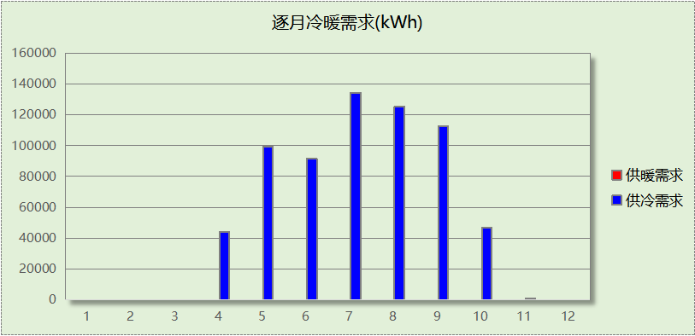
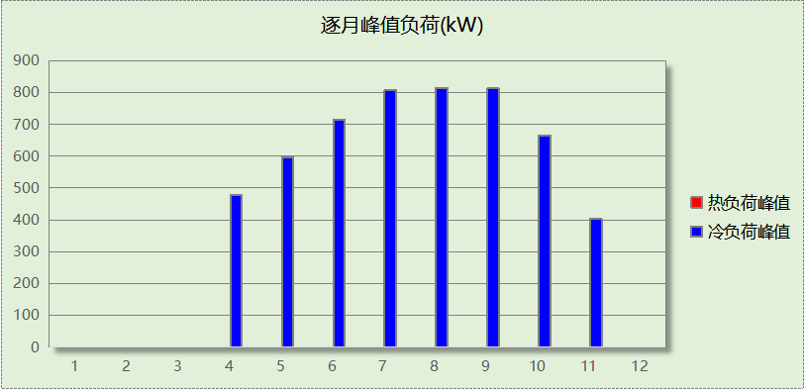

逐月电耗
注:供冷供暖为冷热源及输配水泵电耗，热水为扣减太阳能后电耗，所有数据单位kWh/㎡。
月 | 供冷 | 供暖 | 空调风机 | 照明 | 插座设备 | 排风机 | 电梯 | 热水
1 | 0.00 | 0.00 | 0.00 | 0.94 | 2.25 | 6.60 | 1.36 | 0.00
2 | 0.00 | 0.00 | 0.00 | 0.75 | 1.81 | 6.60 | 1.36 | 0.00
3 | 0.00 | 0.00 | 0.00 | 0.90 | 2.17 | 6.60 | 1.36 | 0.00
4 | 1.17 | 0.00 | 0.37 | 0.90 | 2.15 | 6.60 | 1.36 | 0.00
5 | 2.24 | 0.00 | 0.39 | 0.94 | 2.25 | 6.60 | 1.36 | 0.00
6 | 1.95 | 0.00 | 0.38 | 0.83 | 2.00 | 6.60 | 1.36 | 0.00
7 | 2.57 | 0.00 | 0.39 | 0.97 | 2.32 | 6.60 | 1.36 | 0.00
8 | 2.45 | 0.00 | 0.39 | 0.94 | 2.25 | 6.60 | 1.36 | 0.00
9 | 2.18 | 0.00 | 0.38 | 0.86 | 2.08 | 6.60 | 1.36 | 0.00
10 | 1.09 | 0.00 | 0.38 | 0.87 | 2.09 | 6.60 | 1.36 | 0.00
11 | 0.03 | 0.00 | 0.04 | 0.90 | 2.15 | 6.60 | 1.36 | 0.00
12 | 0.00 | 0.00 | 0.00 | 0.94 | 2.25 | 6.60 | 1.36 | 0.00
合计 | 13.68 | 0.00 | 2.71 | 10.72 | 25.76 | 6.60 | 1.36 | 0.00

全年能耗
能耗分类 | 能耗子类 | 设计建筑  (kWh/㎡) | 备注
建筑负荷 | 耗冷量 | 59.19
建筑负荷 | 耗热量 | 0.00
建筑负荷 | 冷热合计 | 59.19
热回收 | 供冷 | 3.34
热回收 | 供暖 | 0.00
热回收 | 冷热合计 | 3.34
供冷电耗  (Ec) | 中央冷源 | 10.75
供冷电耗  (Ec) | 冷却水泵 | 1.17
供冷电耗  (Ec) | 冷冻水泵 | 1.40
供冷电耗  (Ec) | 冷却塔 | 0.36
供冷电耗  (Ec) | 多联机/单元式空调 | 0.00
供冷电耗  (Ec) | 供冷合计 | 13.68
供暖电耗  (Eh) | 中央热源 | 0.00
供暖电耗  (Eh) | 供暖水泵 | 0.00
供暖电耗  (Eh) | 热源侧水泵 | 0.00
供暖电耗  (Eh) | 多联机/单元式热泵/壁挂炉 | 0.00
供暖电耗  (Eh) | 供暖合计 | 0.00
空调风机电耗  (Ef) | 新排风 | 2.67
空调风机电耗  (Ef) | 风机盘管 | 0.05
空调风机电耗  (Ef) | 全空气系统 | 0.00
空调风机电耗  (Ef) | 风机合计 | 2.71
照明电耗(El) |  | 10.72
插座设备电耗(Ej) |  | 25.76
其他电耗(Eo) | 电梯 | 1.36
其他电耗(Eo) | 独立排风机 | 6.60
其他电耗(Eo) | 生活热水 | 0.00 | 扣减了太阳能热水
其他电耗(Eo) | 炊事 | 0.00
其他电耗(Eo) | 其他设备 | 0.66
其他电耗(Eo) | 其他合计 | 8.62
可再生发电  (Er) | 光伏发电(Ep) | 3.18
可再生发电  (Er) | 风力发电(Ew) | 0.00
可再生发电  (Er) | 合计 | 3.18
建筑总能耗(E1)：电耗(kWh/㎡) |  | 58.30 | E1=Ec+Eh+Ef+El +Ej +Eo-Er

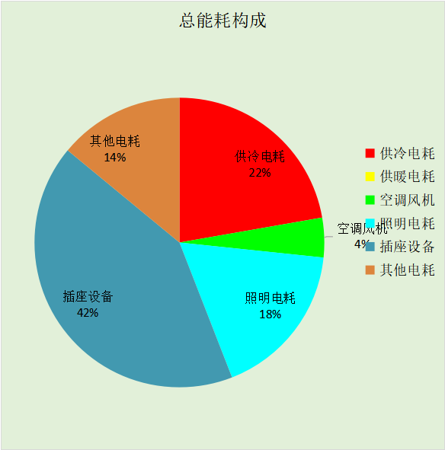

附录

工作日/节假日人员逐时在室率(%)

房间类型 | 1 | 2 | 3 | 4 | 5 | 6 | 7 | 8 | 9 | 10 | 11 | 12 | 13 | 14 | 15 | 16 | 17 | 18 | 19 | 20 | 21 | 22 | 23 | 24
博览-会议室 | 0 | 0 | 0 | 0 | 0 | 0 | 10 | 50 | 100 | 100 | 100 | 30 | 100 | 100 | 100 | 100 | 50 | 20 | 10 | 0 | 0 | 0 | 0 | 0
博览-会议室 | 0 | 0 | 0 | 0 | 0 | 0 | 0 | 20 | 45 | 0 | 0 | 0 | 0 | 0 | 0 | 0 | 0 | 0 | 0 | 0 | 0 | 0 | 0 | 0
办公-普通办公室 | 0 | 0 | 0 | 0 | 0 | 0 | 10 | 50 | 100 | 100 | 100 | 30 | 100 | 100 | 100 | 100 | 50 | 20 | 10 | 0 | 0 | 0 | 0 | 0
办公-普通办公室 | 0 | 0 | 0 | 0 | 0 | 0 | 0 | 20 | 45 | 0 | 0 | 0 | 0 | 0 | 0 | 0 | 0 | 0 | 0 | 0 | 0 | 0 | 0 | 0
博览-办公室 | 0 | 0 | 0 | 0 | 0 | 0 | 10 | 50 | 100 | 100 | 100 | 30 | 100 | 100 | 100 | 100 | 50 | 20 | 10 | 0 | 0 | 0 | 0 | 0
博览-办公室 | 0 | 0 | 0 | 0 | 0 | 0 | 0 | 20 | 45 | 0 | 0 | 0 | 0 | 0 | 0 | 0 | 0 | 0 | 0 | 0 | 0 | 0 | 0 | 0
博览-卫生间 | 0 | 0 | 0 | 0 | 0 | 0 | 10 | 50 | 100 | 100 | 100 | 30 | 100 | 100 | 100 | 100 | 50 | 20 | 10 | 0 | 0 | 0 | 0 | 0
博览-卫生间 | 0 | 0 | 0 | 0 | 0 | 0 | 0 | 20 | 45 | 0 | 0 | 0 | 0 | 0 | 0 | 0 | 0 | 0 | 0 | 0 | 0 | 0 | 0 | 0
教育-卫生间 | 0 | 0 | 0 | 0 | 0 | 0 | 10 | 50 | 95 | 95 | 95 | 80 | 80 | 95 | 95 | 95 | 95 | 30 | 30 | 0 | 0 | 0 | 0 | 0
教育-卫生间 | 0 | 0 | 0 | 0 | 0 | 0 | 0 | 0 | 0 | 0 | 0 | 0 | 0 | 0 | 0 | 0 | 0 | 0 | 0 | 0 | 0 | 0 | 0 | 0
教育-多媒体教室 | 0 | 0 | 0 | 0 | 0 | 0 | 10 | 50 | 95 | 95 | 95 | 80 | 80 | 95 | 95 | 95 | 95 | 30 | 30 | 0 | 0 | 0 | 0 | 0
教育-多媒体教室 | 0 | 0 | 0 | 0 | 0 | 0 | 0 | 0 | 0 | 0 | 0 | 0 | 0 | 0 | 0 | 0 | 0 | 0 | 0 | 0 | 0 | 0 | 0 | 0
博览-大厅 | 0 | 0 | 0 | 0 | 0 | 0 | 10 | 50 | 100 | 100 | 100 | 30 | 100 | 100 | 100 | 100 | 50 | 20 | 10 | 0 | 0 | 0 | 0 | 0
博览-大厅 | 0 | 0 | 0 | 0 | 0 | 0 | 0 | 20 | 45 | 0 | 0 | 0 | 0 | 0 | 0 | 0 | 0 | 0 | 0 | 0 | 0 | 0 | 0 | 0
博览-展览馆 | 0 | 0 | 0 | 0 | 0 | 0 | 10 | 50 | 100 | 100 | 100 | 30 | 100 | 100 | 100 | 100 | 50 | 20 | 10 | 0 | 0 | 0 | 0 | 0
博览-展览馆 | 0 | 0 | 0 | 0 | 0 | 0 | 0 | 20 | 45 | 0 | 0 | 0 | 0 | 0 | 0 | 0 | 0 | 0 | 0 | 0 | 0 | 0 | 0 | 0
博览-库房 | 0 | 0 | 0 | 0 | 0 | 0 | 0 | 0 | 0 | 0 | 0 | 0 | 0 | 0 | 0 | 0 | 0 | 0 | 0 | 0 | 0 | 0 | 0 | 0
博览-库房 | 0 | 0 | 0 | 0 | 0 | 0 | 0 | 0 | 0 | 0 | 0 | 0 | 0 | 0 | 0 | 0 | 0 | 0 | 0 | 0 | 0 | 0 | 0 | 0
教育-报告厅 | 0 | 0 | 0 | 0 | 0 | 0 | 10 | 50 | 95 | 95 | 95 | 80 | 80 | 95 | 95 | 95 | 95 | 30 | 30 | 0 | 0 | 0 | 0 | 0
教育-报告厅 | 0 | 0 | 0 | 0 | 0 | 0 | 0 | 0 | 0 | 0 | 0 | 0 | 0 | 0 | 0 | 0 | 0 | 0 | 0 | 0 | 0 | 0 | 0 | 0
教育-普通教室 | 0 | 0 | 0 | 0 | 0 | 0 | 10 | 50 | 95 | 95 | 95 | 80 | 80 | 95 | 95 | 95 | 95 | 30 | 30 | 0 | 0 | 0 | 0 | 0
教育-普通教室 | 0 | 0 | 0 | 0 | 0 | 0 | 0 | 0 | 0 | 0 | 0 | 0 | 0 | 0 | 0 | 0 | 0 | 0 | 0 | 0 | 0 | 0 | 0 | 0
博览-楼梯间 | 0 | 0 | 0 | 0 | 0 | 0 | 0 | 0 | 0 | 0 | 0 | 0 | 0 | 0 | 0 | 0 | 0 | 0 | 0 | 0 | 0 | 0 | 0 | 0
博览-楼梯间 | 0 | 0 | 0 | 0 | 0 | 0 | 0 | 0 | 0 | 0 | 0 | 0 | 0 | 0 | 0 | 0 | 0 | 0 | 0 | 0 | 0 | 0 | 0 | 0
博览-空房间 | 0 | 0 | 0 | 0 | 0 | 0 | 0 | 0 | 0 | 0 | 0 | 0 | 0 | 0 | 0 | 0 | 0 | 0 | 0 | 0 | 0 | 0 | 0 | 0
博览-空房间 | 0 | 0 | 0 | 0 | 0 | 0 | 0 | 0 | 0 | 0 | 0 | 0 | 0 | 0 | 0 | 0 | 0 | 0 | 0 | 0 | 0 | 0 | 0 | 0
教育-舞蹈教室 | 0 | 0 | 0 | 0 | 0 | 0 | 10 | 50 | 95 | 95 | 95 | 80 | 80 | 95 | 95 | 95 | 95 | 30 | 30 | 0 | 0 | 0 | 0 | 0
教育-舞蹈教室 | 0 | 0 | 0 | 0 | 0 | 0 | 0 | 0 | 0 | 0 | 0 | 0 | 0 | 0 | 0 | 0 | 0 | 0 | 0 | 0 | 0 | 0 | 0 | 0
博览-设备间 | 0 | 0 | 0 | 0 | 0 | 0 | 0 | 0 | 0 | 0 | 0 | 0 | 0 | 0 | 0 | 0 | 0 | 0 | 0 | 0 | 0 | 0 | 0 | 0
博览-设备间 | 0 | 0 | 0 | 0 | 0 | 0 | 0 | 0 | 0 | 0 | 0 | 0 | 0 | 0 | 0 | 0 | 0 | 0 | 0 | 0 | 0 | 0 | 0 | 0
博览-走廊 | 0 | 0 | 0 | 0 | 0 | 0 | 10 | 50 | 95 | 95 | 95 | 80 | 80 | 95 | 95 | 95 | 95 | 30 | 30 | 0 | 0 | 0 | 0 | 0
博览-走廊 | 0 | 0 | 0 | 0 | 0 | 0 | 0 | 0 | 0 | 0 | 0 | 0 | 0 | 0 | 0 | 0 | 0 | 0 | 0 | 0 | 0 | 0 | 0 | 0
博物馆-走廊 | 0 | 0 | 0 | 0 | 0 | 0 | 10 | 50 | 95 | 95 | 95 | 80 | 80 | 95 | 95 | 95 | 95 | 30 | 30 | 0 | 0 | 0 | 0 | 0
博物馆-走廊 | 0 | 0 | 0 | 0 | 0 | 0 | 0 | 0 | 0 | 0 | 0 | 0 | 0 | 0 | 0 | 0 | 0 | 0 | 0 | 0 | 0 | 0 | 0 | 0
博览-连接通道 | 0 | 0 | 0 | 0 | 0 | 0 | 10 | 50 | 100 | 100 | 100 | 30 | 100 | 100 | 100 | 100 | 50 | 20 | 10 | 0 | 0 | 0 | 0 | 0
博览-连接通道 | 0 | 0 | 0 | 0 | 0 | 0 | 0 | 20 | 45 | 0 | 0 | 0 | 0 | 0 | 0 | 0 | 0 | 0 | 0 | 0 | 0 | 0 | 0 | 0
教育-阅览室 | 0 | 0 | 0 | 0 | 0 | 0 | 10 | 50 | 95 | 95 | 95 | 80 | 80 | 95 | 95 | 95 | 95 | 30 | 30 | 0 | 0 | 0 | 0 | 0
教育-阅览室 | 0 | 0 | 0 | 0 | 0 | 0 | 0 | 0 | 0 | 0 | 0 | 0 | 0 | 0 | 0 | 0 | 0 | 0 | 0 | 0 | 0 | 0 | 0 | 0
教育-音乐教室 | 0 | 0 | 0 | 0 | 0 | 0 | 10 | 50 | 95 | 95 | 95 | 80 | 80 | 95 | 95 | 95 | 95 | 30 | 30 | 0 | 0 | 0 | 0 | 0
教育-音乐教室 | 0 | 0 | 0 | 0 | 0 | 0 | 0 | 0 | 0 | 0 | 0 | 0 | 0 | 0 | 0 | 0 | 0 | 0 | 0 | 0 | 0 | 0 | 0 | 0
教育-高档办公室 | 0 | 0 | 0 | 0 | 0 | 0 | 10 | 50 | 95 | 95 | 95 | 80 | 80 | 95 | 95 | 95 | 95 | 30 | 30 | 0 | 0 | 0 | 0 | 0
教育-高档办公室 | 0 | 0 | 0 | 0 | 0 | 0 | 0 | 0 | 0 | 0 | 0 | 0 | 0 | 0 | 0 | 0 | 0 | 0 | 0 | 0 | 0 | 0 | 0 | 0

注：上行：工作日；下行：节假日

工作日/节假日照明开关时间表(%)

房间类型 | 1 | 2 | 3 | 4 | 5 | 6 | 7 | 8 | 9 | 10 | 11 | 12 | 13 | 14 | 15 | 16 | 17 | 18 | 19 | 20 | 21 | 22 | 23 | 24
博览-会议室 | 10 | 10 | 10 | 10 | 10 | 10 | 10 | 36 | 62 | 56 | 54 | 43 | 53 | 55 | 58 | 67 | 40 | 18 | 10 | 10 | 10 | 10 | 10 | 10
博览-会议室 | 0 | 0 | 0 | 0 | 0 | 0 | 0 | 0 | 0 | 0 | 0 | 0 | 0 | 0 | 0 | 0 | 0 | 0 | 0 | 0 | 0 | 0 | 0 | 0
办公-普通办公室 | 10 | 10 | 10 | 10 | 10 | 10 | 10 | 36 | 62 | 56 | 54 | 43 | 53 | 55 | 58 | 67 | 40 | 18 | 10 | 10 | 10 | 10 | 10 | 10
办公-普通办公室 | 0 | 0 | 0 | 0 | 0 | 0 | 0 | 0 | 0 | 0 | 0 | 0 | 0 | 0 | 0 | 0 | 0 | 0 | 0 | 0 | 0 | 0 | 0 | 0
博览-办公室 | 10 | 10 | 10 | 10 | 10 | 10 | 10 | 36 | 62 | 56 | 54 | 43 | 53 | 55 | 58 | 67 | 40 | 18 | 10 | 10 | 10 | 10 | 10 | 10
博览-办公室 | 0 | 0 | 0 | 0 | 0 | 0 | 0 | 0 | 0 | 0 | 0 | 0 | 0 | 0 | 0 | 0 | 0 | 0 | 0 | 0 | 0 | 0 | 0 | 0
博览-卫生间 | 10 | 10 | 10 | 10 | 10 | 10 | 10 | 36 | 62 | 56 | 54 | 43 | 53 | 55 | 58 | 67 | 40 | 18 | 10 | 10 | 10 | 10 | 10 | 10
博览-卫生间 | 0 | 0 | 0 | 0 | 0 | 0 | 0 | 0 | 0 | 0 | 0 | 0 | 0 | 0 | 0 | 0 | 0 | 0 | 0 | 0 | 0 | 0 | 0 | 0
教育-卫生间 | 0 | 0 | 0 | 0 | 0 | 0 | 10 | 50 | 95 | 95 | 95 | 80 | 80 | 95 | 95 | 95 | 95 | 30 | 30 | 0 | 0 | 0 | 0 | 0
教育-卫生间 | 0 | 0 | 0 | 0 | 0 | 0 | 0 | 0 | 0 | 0 | 0 | 0 | 0 | 0 | 0 | 0 | 0 | 0 | 0 | 0 | 0 | 0 | 0 | 0
教育-多媒体教室 | 0 | 0 | 0 | 0 | 0 | 0 | 10 | 50 | 95 | 95 | 95 | 80 | 80 | 95 | 95 | 95 | 95 | 30 | 30 | 0 | 0 | 0 | 0 | 0
教育-多媒体教室 | 0 | 0 | 0 | 0 | 0 | 0 | 0 | 0 | 0 | 0 | 0 | 0 | 0 | 0 | 0 | 0 | 0 | 0 | 0 | 0 | 0 | 0 | 0 | 0
博览-大厅 | 10 | 10 | 10 | 10 | 10 | 10 | 10 | 36 | 62 | 56 | 54 | 43 | 53 | 55 | 58 | 67 | 40 | 18 | 10 | 10 | 10 | 10 | 10 | 10
博览-大厅 | 0 | 0 | 0 | 0 | 0 | 0 | 0 | 0 | 0 | 0 | 0 | 0 | 0 | 0 | 0 | 0 | 0 | 0 | 0 | 0 | 0 | 0 | 0 | 0
博览-展览馆 | 10 | 10 | 10 | 10 | 10 | 10 | 10 | 36 | 62 | 56 | 54 | 43 | 53 | 55 | 58 | 67 | 40 | 18 | 10 | 10 | 10 | 10 | 10 | 10
博览-展览馆 | 0 | 0 | 0 | 0 | 0 | 0 | 0 | 0 | 0 | 0 | 0 | 0 | 0 | 0 | 0 | 0 | 0 | 0 | 0 | 0 | 0 | 0 | 0 | 0
博览-库房 | 100 | 100 | 100 | 100 | 100 | 100 | 100 | 100 | 100 | 100 | 100 | 100 | 100 | 100 | 100 | 100 | 100 | 100 | 100 | 100 | 100 | 100 | 100 | 100
博览-库房 | 100 | 100 | 100 | 100 | 100 | 100 | 100 | 100 | 100 | 100 | 100 | 100 | 100 | 100 | 100 | 100 | 100 | 100 | 100 | 100 | 100 | 100 | 100 | 100
教育-报告厅 | 0 | 0 | 0 | 0 | 0 | 0 | 10 | 50 | 95 | 95 | 95 | 80 | 80 | 95 | 95 | 95 | 95 | 30 | 30 | 0 | 0 | 0 | 0 | 0
教育-报告厅 | 0 | 0 | 0 | 0 | 0 | 0 | 0 | 0 | 0 | 0 | 0 | 0 | 0 | 0 | 0 | 0 | 0 | 0 | 0 | 0 | 0 | 0 | 0 | 0
教育-普通教室 | 0 | 0 | 0 | 0 | 0 | 0 | 10 | 50 | 95 | 95 | 95 | 80 | 80 | 95 | 95 | 95 | 95 | 30 | 30 | 0 | 0 | 0 | 0 | 0
教育-普通教室 | 0 | 0 | 0 | 0 | 0 | 0 | 0 | 0 | 0 | 0 | 0 | 0 | 0 | 0 | 0 | 0 | 0 | 0 | 0 | 0 | 0 | 0 | 0 | 0
博览-楼梯间 | 100 | 100 | 100 | 100 | 100 | 100 | 100 | 100 | 100 | 100 | 100 | 100 | 100 | 100 | 100 | 100 | 100 | 100 | 100 | 100 | 100 | 100 | 100 | 100
博览-楼梯间 | 100 | 100 | 100 | 100 | 100 | 100 | 100 | 100 | 100 | 100 | 100 | 100 | 100 | 100 | 100 | 100 | 100 | 100 | 100 | 100 | 100 | 100 | 100 | 100
博览-空房间 | 0 | 0 | 0 | 0 | 0 | 0 | 0 | 0 | 0 | 0 | 0 | 0 | 0 | 0 | 0 | 0 | 0 | 0 | 0 | 0 | 0 | 0 | 0 | 0
博览-空房间 | 0 | 0 | 0 | 0 | 0 | 0 | 0 | 0 | 0 | 0 | 0 | 0 | 0 | 0 | 0 | 0 | 0 | 0 | 0 | 0 | 0 | 0 | 0 | 0
教育-舞蹈教室 | 0 | 0 | 0 | 0 | 0 | 0 | 10 | 50 | 95 | 95 | 95 | 80 | 80 | 95 | 95 | 95 | 95 | 30 | 30 | 0 | 0 | 0 | 0 | 0
教育-舞蹈教室 | 0 | 0 | 0 | 0 | 0 | 0 | 0 | 0 | 0 | 0 | 0 | 0 | 0 | 0 | 0 | 0 | 0 | 0 | 0 | 0 | 0 | 0 | 0 | 0
博览-设备间 | 100 | 100 | 100 | 100 | 100 | 100 | 100 | 100 | 100 | 100 | 100 | 100 | 100 | 100 | 100 | 100 | 100 | 100 | 100 | 100 | 100 | 100 | 100 | 100
博览-设备间 | 100 | 100 | 100 | 100 | 100 | 100 | 100 | 100 | 100 | 100 | 100 | 100 | 100 | 100 | 100 | 100 | 100 | 100 | 100 | 100 | 100 | 100 | 100 | 100
博览-走廊 | 0 | 0 | 0 | 0 | 0 | 0 | 10 | 50 | 95 | 95 | 95 | 80 | 80 | 95 | 95 | 95 | 95 | 30 | 30 | 0 | 0 | 0 | 0 | 0
博览-走廊 | 0 | 0 | 0 | 0 | 0 | 0 | 0 | 0 | 0 | 0 | 0 | 0 | 0 | 0 | 0 | 0 | 0 | 0 | 0 | 0 | 0 | 0 | 0 | 0
博物馆-走廊 | 0 | 0 | 0 | 0 | 0 | 0 | 10 | 50 | 95 | 95 | 95 | 80 | 80 | 95 | 95 | 95 | 95 | 30 | 30 | 0 | 0 | 0 | 0 | 0
博物馆-走廊 | 0 | 0 | 0 | 0 | 0 | 0 | 0 | 0 | 0 | 0 | 0 | 0 | 0 | 0 | 0 | 0 | 0 | 0 | 0 | 0 | 0 | 0 | 0 | 0
博览-连接通道 | 10 | 10 | 10 | 10 | 10 | 10 | 10 | 36 | 62 | 56 | 54 | 43 | 53 | 55 | 58 | 67 | 40 | 18 | 10 | 10 | 10 | 10 | 10 | 10
博览-连接通道 | 0 | 0 | 0 | 0 | 0 | 0 | 0 | 0 | 0 | 0 | 0 | 0 | 0 | 0 | 0 | 0 | 0 | 0 | 0 | 0 | 0 | 0 | 0 | 0
教育-阅览室 | 0 | 0 | 0 | 0 | 0 | 0 | 10 | 50 | 95 | 95 | 95 | 80 | 80 | 95 | 95 | 95 | 95 | 30 | 30 | 0 | 0 | 0 | 0 | 0
教育-阅览室 | 0 | 0 | 0 | 0 | 0 | 0 | 0 | 0 | 0 | 0 | 0 | 0 | 0 | 0 | 0 | 0 | 0 | 0 | 0 | 0 | 0 | 0 | 0 | 0
教育-音乐教室 | 0 | 0 | 0 | 0 | 0 | 0 | 10 | 50 | 95 | 95 | 95 | 80 | 80 | 95 | 95 | 95 | 95 | 30 | 30 | 0 | 0 | 0 | 0 | 0
教育-音乐教室 | 0 | 0 | 0 | 0 | 0 | 0 | 0 | 0 | 0 | 0 | 0 | 0 | 0 | 0 | 0 | 0 | 0 | 0 | 0 | 0 | 0 | 0 | 0 | 0
教育-高档办公室 | 0 | 0 | 0 | 0 | 0 | 0 | 10 | 50 | 95 | 95 | 95 | 80 | 80 | 95 | 95 | 95 | 95 | 30 | 30 | 0 | 0 | 0 | 0 | 0
教育-高档办公室 | 0 | 0 | 0 | 0 | 0 | 0 | 0 | 0 | 0 | 0 | 0 | 0 | 0 | 0 | 0 | 0 | 0 | 0 | 0 | 0 | 0 | 0 | 0 | 0

注：上行：工作日；下行：节假日

工作日/节假日设备逐时使用率(%)

房间类型 | 1 | 2 | 3 | 4 | 5 | 6 | 7 | 8 | 9 | 10 | 11 | 12 | 13 | 14 | 15 | 16 | 17 | 18 | 19 | 20 | 21 | 22 | 23 | 24
博览-会议室 | 0 | 0 | 0 | 0 | 0 | 0 | 10 | 50 | 100 | 100 | 100 | 100 | 100 | 100 | 100 | 100 | 50 | 20 | 10 | 0 | 0 | 0 | 0 | 0
博览-会议室 | 0 | 0 | 0 | 0 | 0 | 0 | 0 | 0 | 0 | 0 | 0 | 0 | 0 | 0 | 0 | 0 | 0 | 0 | 0 | 0 | 0 | 0 | 0 | 0
办公-普通办公室 | 0 | 0 | 0 | 0 | 0 | 0 | 10 | 50 | 100 | 100 | 100 | 100 | 100 | 100 | 100 | 100 | 50 | 20 | 10 | 0 | 0 | 0 | 0 | 0
办公-普通办公室 | 0 | 0 | 0 | 0 | 0 | 0 | 0 | 0 | 0 | 0 | 0 | 0 | 0 | 0 | 0 | 0 | 0 | 0 | 0 | 0 | 0 | 0 | 0 | 0
博览-办公室 | 0 | 0 | 0 | 0 | 0 | 0 | 10 | 50 | 100 | 100 | 100 | 100 | 100 | 100 | 100 | 100 | 50 | 20 | 10 | 0 | 0 | 0 | 0 | 0
博览-办公室 | 0 | 0 | 0 | 0 | 0 | 0 | 0 | 0 | 0 | 0 | 0 | 0 | 0 | 0 | 0 | 0 | 0 | 0 | 0 | 0 | 0 | 0 | 0 | 0
博览-卫生间 | 0 | 0 | 0 | 0 | 0 | 0 | 10 | 50 | 100 | 100 | 100 | 100 | 100 | 100 | 100 | 100 | 50 | 20 | 10 | 0 | 0 | 0 | 0 | 0
博览-卫生间 | 0 | 0 | 0 | 0 | 0 | 0 | 0 | 0 | 0 | 0 | 0 | 0 | 0 | 0 | 0 | 0 | 0 | 0 | 0 | 0 | 0 | 0 | 0 | 0
教育-卫生间 | 0 | 0 | 0 | 0 | 0 | 0 | 10 | 50 | 95 | 95 | 95 | 50 | 50 | 95 | 95 | 95 | 95 | 30 | 30 | 0 | 0 | 0 | 0 | 0
教育-卫生间 | 0 | 0 | 0 | 0 | 0 | 0 | 0 | 0 | 0 | 0 | 0 | 0 | 0 | 0 | 0 | 0 | 0 | 0 | 0 | 0 | 0 | 0 | 0 | 0
教育-多媒体教室 | 0 | 0 | 0 | 0 | 0 | 0 | 10 | 50 | 95 | 95 | 95 | 50 | 50 | 95 | 95 | 95 | 95 | 30 | 30 | 0 | 0 | 0 | 0 | 0
教育-多媒体教室 | 0 | 0 | 0 | 0 | 0 | 0 | 0 | 0 | 0 | 0 | 0 | 0 | 0 | 0 | 0 | 0 | 0 | 0 | 0 | 0 | 0 | 0 | 0 | 0
博览-大厅 | 0 | 0 | 0 | 0 | 0 | 0 | 10 | 50 | 100 | 100 | 100 | 100 | 100 | 100 | 100 | 100 | 50 | 20 | 10 | 0 | 0 | 0 | 0 | 0
博览-大厅 | 0 | 0 | 0 | 0 | 0 | 0 | 0 | 0 | 0 | 0 | 0 | 0 | 0 | 0 | 0 | 0 | 0 | 0 | 0 | 0 | 0 | 0 | 0 | 0
博览-展览馆 | 0 | 0 | 0 | 0 | 0 | 0 | 10 | 50 | 100 | 100 | 100 | 100 | 100 | 100 | 100 | 100 | 50 | 20 | 10 | 0 | 0 | 0 | 0 | 0
博览-展览馆 | 0 | 0 | 0 | 0 | 0 | 0 | 0 | 0 | 0 | 0 | 0 | 0 | 0 | 0 | 0 | 0 | 0 | 0 | 0 | 0 | 0 | 0 | 0 | 0
博览-库房 | 100 | 100 | 100 | 100 | 100 | 100 | 100 | 100 | 100 | 100 | 100 | 100 | 100 | 100 | 100 | 100 | 100 | 100 | 100 | 100 | 100 | 100 | 100 | 100
博览-库房 | 100 | 100 | 100 | 100 | 100 | 100 | 100 | 100 | 100 | 100 | 100 | 100 | 100 | 100 | 100 | 100 | 100 | 100 | 100 | 100 | 100 | 100 | 100 | 100
教育-报告厅 | 0 | 0 | 0 | 0 | 0 | 0 | 10 | 50 | 95 | 95 | 95 | 50 | 50 | 95 | 95 | 95 | 95 | 30 | 30 | 0 | 0 | 0 | 0 | 0
教育-报告厅 | 0 | 0 | 0 | 0 | 0 | 0 | 0 | 0 | 0 | 0 | 0 | 0 | 0 | 0 | 0 | 0 | 0 | 0 | 0 | 0 | 0 | 0 | 0 | 0
教育-普通教室 | 0 | 0 | 0 | 0 | 0 | 0 | 10 | 50 | 95 | 95 | 95 | 50 | 50 | 95 | 95 | 95 | 95 | 30 | 30 | 0 | 0 | 0 | 0 | 0
教育-普通教室 | 0 | 0 | 0 | 0 | 0 | 0 | 0 | 0 | 0 | 0 | 0 | 0 | 0 | 0 | 0 | 0 | 0 | 0 | 0 | 0 | 0 | 0 | 0 | 0
博览-楼梯间 | 100 | 100 | 100 | 100 | 100 | 100 | 100 | 100 | 100 | 100 | 100 | 100 | 100 | 100 | 100 | 100 | 100 | 100 | 100 | 100 | 100 | 100 | 100 | 100
博览-楼梯间 | 100 | 100 | 100 | 100 | 100 | 100 | 100 | 100 | 100 | 100 | 100 | 100 | 100 | 100 | 100 | 100 | 100 | 100 | 100 | 100 | 100 | 100 | 100 | 100
博览-空房间 | 0 | 0 | 0 | 0 | 0 | 0 | 0 | 0 | 0 | 0 | 0 | 0 | 0 | 0 | 0 | 0 | 0 | 0 | 0 | 0 | 0 | 0 | 0 | 0
博览-空房间 | 0 | 0 | 0 | 0 | 0 | 0 | 0 | 0 | 0 | 0 | 0 | 0 | 0 | 0 | 0 | 0 | 0 | 0 | 0 | 0 | 0 | 0 | 0 | 0
教育-舞蹈教室 | 0 | 0 | 0 | 0 | 0 | 0 | 10 | 50 | 95 | 95 | 95 | 50 | 50 | 95 | 95 | 95 | 95 | 30 | 30 | 0 | 0 | 0 | 0 | 0
教育-舞蹈教室 | 0 | 0 | 0 | 0 | 0 | 0 | 0 | 0 | 0 | 0 | 0 | 0 | 0 | 0 | 0 | 0 | 0 | 0 | 0 | 0 | 0 | 0 | 0 | 0
博览-设备间 | 100 | 100 | 100 | 100 | 100 | 100 | 100 | 100 | 100 | 100 | 100 | 100 | 100 | 100 | 100 | 100 | 100 | 100 | 100 | 100 | 100 | 100 | 100 | 100
博览-设备间 | 100 | 100 | 100 | 100 | 100 | 100 | 100 | 100 | 100 | 100 | 100 | 100 | 100 | 100 | 100 | 100 | 100 | 100 | 100 | 100 | 100 | 100 | 100 | 100
博览-走廊 | 0 | 0 | 0 | 0 | 0 | 0 | 10 | 50 | 95 | 95 | 95 | 50 | 50 | 95 | 95 | 95 | 95 | 30 | 30 | 0 | 0 | 0 | 0 | 0
博览-走廊 | 0 | 0 | 0 | 0 | 0 | 0 | 0 | 0 | 0 | 0 | 0 | 0 | 0 | 0 | 0 | 0 | 0 | 0 | 0 | 0 | 0 | 0 | 0 | 0
博物馆-走廊 | 0 | 0 | 0 | 0 | 0 | 0 | 10 | 50 | 95 | 95 | 95 | 50 | 50 | 95 | 95 | 95 | 95 | 30 | 30 | 0 | 0 | 0 | 0 | 0
博物馆-走廊 | 0 | 0 | 0 | 0 | 0 | 0 | 0 | 0 | 0 | 0 | 0 | 0 | 0 | 0 | 0 | 0 | 0 | 0 | 0 | 0 | 0 | 0 | 0 | 0
博览-连接通道 | 0 | 0 | 0 | 0 | 0 | 0 | 10 | 50 | 100 | 100 | 100 | 100 | 100 | 100 | 100 | 100 | 50 | 20 | 10 | 0 | 0 | 0 | 0 | 0
博览-连接通道 | 0 | 0 | 0 | 0 | 0 | 0 | 0 | 0 | 0 | 0 | 0 | 0 | 0 | 0 | 0 | 0 | 0 | 0 | 0 | 0 | 0 | 0 | 0 | 0
教育-阅览室 | 0 | 0 | 0 | 0 | 0 | 0 | 10 | 50 | 95 | 95 | 95 | 50 | 50 | 95 | 95 | 95 | 95 | 30 | 30 | 0 | 0 | 0 | 0 | 0
教育-阅览室 | 0 | 0 | 0 | 0 | 0 | 0 | 0 | 0 | 0 | 0 | 0 | 0 | 0 | 0 | 0 | 0 | 0 | 0 | 0 | 0 | 0 | 0 | 0 | 0
教育-音乐教室 | 0 | 0 | 0 | 0 | 0 | 0 | 10 | 50 | 95 | 95 | 95 | 50 | 50 | 95 | 95 | 95 | 95 | 30 | 30 | 0 | 0 | 0 | 0 | 0
教育-音乐教室 | 0 | 0 | 0 | 0 | 0 | 0 | 0 | 0 | 0 | 0 | 0 | 0 | 0 | 0 | 0 | 0 | 0 | 0 | 0 | 0 | 0 | 0 | 0 | 0
教育-高档办公室 | 0 | 0 | 0 | 0 | 0 | 0 | 10 | 50 | 95 | 95 | 95 | 50 | 50 | 95 | 95 | 95 | 95 | 30 | 30 | 0 | 0 | 0 | 0 | 0
教育-高档办公室 | 0 | 0 | 0 | 0 | 0 | 0 | 0 | 0 | 0 | 0 | 0 | 0 | 0 | 0 | 0 | 0 | 0 | 0 | 0 | 0 | 0 | 0 | 0 | 0

注：上行：工作日；下行：节假日

工作日/节假日空调系统运行时间表(1:开,0:关)
采暖期：
系统编号 | 1 | 2 | 3 | 4 | 5 | 6 | 7 | 8 | 9 | 10 | 11 | 12 | 13 | 14 | 15 | 16 | 17 | 18 | 19 | 20 | 21 | 22 | 23 | 24
自动 | 0 | 0 | 0 | 0 | 0 | 0 | 0 | 0 | 1 | 1 | 1 | 1 | 1 | 1 | 1 | 1 | 1 | 1 | 1 | 1 | 1 | 0 | 0 | 0
自动 | 0 | 0 | 0 | 0 | 0 | 0 | 0 | 0 | 1 | 1 | 1 | 1 | 1 | 1 | 1 | 1 | 1 | 1 | 1 | 1 | 1 | 0 | 0 | 0
供冷期：

系统编号 | 1 | 2 | 3 | 4 | 5 | 6 | 7 | 8 | 9 | 10 | 11 | 12 | 13 | 14 | 15 | 16 | 17 | 18 | 19 | 20 | 21 | 22 | 23 | 24
自动 | 0 | 0 | 0 | 0 | 0 | 0 | 0 | 0 | 1 | 1 | 1 | 1 | 1 | 1 | 1 | 1 | 1 | 1 | 1 | 1 | 1 | 0 | 0 | 0
自动 | 0 | 0 | 0 | 0 | 0 | 0 | 0 | 0 | 1 | 1 | 1 | 1 | 1 | 1 | 1 | 1 | 1 | 1 | 1 | 1 | 1 | 0 | 0 | 0

注：上行：工作日；下行：节假日

工作日/节假日新风运行时间表(%)
采暖期：
系统编号 | 1 | 2 | 3 | 4 | 5 | 6 | 7 | 8 | 9 | 10 | 11 | 12 | 13 | 14 | 15 | 16 | 17 | 18 | 19 | 20 | 21 | 22 | 23 | 24
自动 | 0 | 0 | 0 | 0 | 0 | 0 | 0 | 0 | 100 | 100 | 100 | 100 | 100 | 100 | 100 | 100 | 100 | 100 | 100 | 100 | 100 | 0 | 0 | 0
自动 | 0 | 0 | 0 | 0 | 0 | 0 | 0 | 0 | 100 | 100 | 100 | 100 | 100 | 100 | 100 | 100 | 100 | 100 | 100 | 100 | 100 | 0 | 0 | 0
供冷期：

系统编号 | 1 | 2 | 3 | 4 | 5 | 6 | 7 | 8 | 9 | 10 | 11 | 12 | 13 | 14 | 15 | 16 | 17 | 18 | 19 | 20 | 21 | 22 | 23 | 24
自动 | 0 | 0 | 0 | 0 | 0 | 0 | 0 | 0 | 100 | 100 | 100 | 100 | 100 | 100 | 100 | 100 | 100 | 100 | 100 | 100 | 100 | 0 | 0 | 0
自动 | 0 | 0 | 0 | 0 | 0 | 0 | 0 | 0 | 100 | 100 | 100 | 100 | 100 | 100 | 100 | 100 | 100 | 100 | 100 | 100 | 100 | 0 | 0 | 0

注：上行：工作日；下行：节假日

